NOVOSTI V ŠOLSKI KNJIŽNICI – FEBRUAR 2017

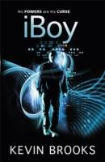

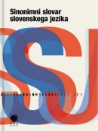

Zbornik intervjujev s športniki
12 legend slovenskega športa je izbor zanimivih pogovorov s športniki, ki so Slovenijo postavili na zemljevid sveta, skupaj s privlačnimi fotografijami in avtogrami, med drugim tudi z ‘ljubljenci’ ženskega spola, kot sta Uroš Zorman in Marko Milič. Vsaka, ki navija za Slovenijo, bo z veseljem prebrala zanimivosti iz njihovega življenja – tako športne kot osebne.

